附件3：培训地点交通指南
成都望江宾馆
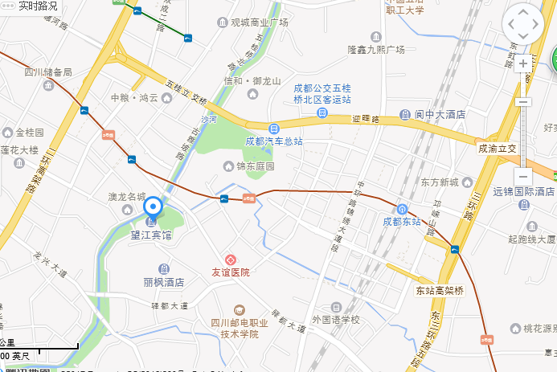
望江宾馆位于成都市锦江区下沙河铺街42号
酒店名称：成都望江宾馆
酒店地址：成都锦江区下沙河铺42号，近成渝高速。
酒店总机：028-84790000
周边交通：
- 市中心至酒店：驾车距离7公里（约15分钟）；
- 成都双流国际机场至酒店：驾车距离18公里（约35分钟）；
- 成都北站（火车站）至酒店：驾车距离11公里（约30分钟）；
- 成都东站（高铁站）至酒店：驾车距离5.8公里（约10分钟）

